Manutenzione Predittiva su Condizione e Proattiva
Analisi di vibrazioni
LINEA 1-2-3

08-09-15-16-21 OTTOBRE 2020



Stabilimento ACEA di San Vittore del Lazio

Alla cortese att.ne dell’Ing. Roberto Millozzi

Report Diagnostico

Cliente: ACEA

Contatto: Ing. Roberto Millozzi

Sito di misura: San Vittore del Lazio

Data rilievi : 08-09-15-16-21 OTTOBRE 2020

Tipo di misure: Vibrazionali
Strumentazione utilizzata: Analizzatore Pruftechnik Vibexpert II Tp.VIB5.310 n.033015 - Accel. VIB 6.142

Esecuzione misure e report: Sig. Angelo Lisi

Sommario

l. Introduzione
- Schema punti di misura
- Misurazioni eseguite
- Analisi in frequenza
- Allegati

Introduzione

Lo scopo dell'attività, svolta presso lo stabilimento della ACEA di San Vittore del Lazio, è stato quello di valutare lo stato delle vibrazioni oggetto dell’ordine.

Le acquisizioni sono state effettuate facendo riferimento alla normativa ISO 108016-3, che disciplina sia le modalità di analisi che la scelta dei punti di misura e le soglie di allarme relative ai macchinari in esame.

E’ possibile distinguere due diversi livelli di analisi vibrazionale, caratterizzati dagli strumenti che vengono utilizzati e dalle finalità che di desidera raggiungere.

  - 1º Livello: Analisi dei valori globali

In questa tipologia di analisi, il segnale acquisito, opportunamente filtrato, viene integrato per ottenere un valore globale che caratterizzi il comportamento del macchinario. Tale valore rappresenta un indice del buono o cattivo stato del macchinario stesso e viene confrontato con delle opportune soglie di allarme in accordo alla normativa di riferimento.

  - 2º Livello: Analisi degli spettri

Con queste analisi più avanzate, è possibile entrare più a fondo nello studio del comportamento vibrazionale dei macchinari. Esse consistono nello scomporre il segnale acquisito nelle singole frequenze che lo compongono e nel valutare le ampiezze relative a tali frequenze. In questo modo è possibile avere non solo un'indicazione del buono o cattivo stato, ma anche indagare sulle cause di determinate anomalie.

A tal fine è stata condotta un'analisi vibrazionale di 1º e 2º livello, effettuando delle acquisizioni sui supporti nelle tre direzioni (orizzontale, verticale ed assiale - la direzione orizzontale è quella parallela al pavimento, la direzione verticale è perpendicolare all’ancoraggio del motore, la direzione assiale è lungo l'asse macchina), mediante l'utilizzo di un analizzatore portatile mod. VIBXPERT II.

2 . Schema punti di misura

Schema rilievo Punti
Puleggia o Giunto

2V
2H
2A

1V
1H
1A

In figura è rappresentato lo schema dei punti di misura sul motore.

- Con le diciture H, V e A si intendono rispettivamente orizzontale, verticale ed assiale.

Misurazioni eseguite
  - Mediante l'utilizzo di un accelerometro idoneo, su ciascun punto di misura sono state effettuate le seguenti analisi:
  - valore globale RMS di velocità di vibrazione tra 0,5-1000 Hz (in riferimento alla normativa ISO 10816-3);
  - spettro in accelerazione con la funzione di inviluppo, per la diagnostica delle problematiche relative ai cuscinetti ad elementi volventi;

I valori globali di vibrazione acquisiti sono riassunti negli allegati Report Spettri Rilevati e Report Misure Rilevate. I livelli registrati sono confrontati con le soglie previste dalla normativa di riferimento ISO 10816-3
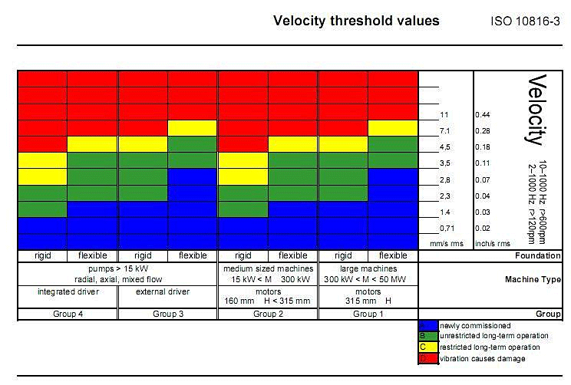

Analisi in frequenza

L'analisi sia di primo livello, valore globale, che di secondo livello, scomposizione del segnale acquisito nelle singole frequenze che lo compongono e valutazione delle ampiezze relative a tali frequenze, hanno evidenziato vari tipi di problematiche riassunte nelle pagine seguenti.
Report Spettri Rilevati;
  - Report Misure Rilevate
Per quanto riguarda le misure effettuate abbiamo seguito Le indicazioni del Vs. Ing. Millozzi Roberto che in funzione alla importanza delle vs. macchine terrà conto oltre che delle nostre indicazioni anche di quei valori che secondo la sua esperienza sono da ritenersi pericolosi. Per le macchine che non hanno evidenziato problemi vi è stato rilasciato l’intero database consultabile attraverso il vs. OminiTrend.

LINEA 1

1 | VENTILATORE ESTRATTORE 44 (Si consiglia la sostituzione urgente delle tenute sul supporto cuscinetto del ventilatore lato opposto giunto ed ingrassaggio cuscinetti). | 
2 | MOTORE POMPA POZZO CALDO (B) M2V VALORE DI VIBRAZIONE GLOBALE A 3.95mm/s valore prossimo alla soglia di allarme. (Si consiglia controlli periodici più ravvicinati )
3 | POMPA POZZO CALDO (B) VALORE DI PICCO DA 3.71mm/s CAUSA RICONDUCIBIE CON FORTE PROBABILITA’ ALLA FREQUENZA DELLA VELOCITA’ DI ROTAZIONE (Si consiglia controlli periodici più ravvicinati )
4 | MOTORE POMPA RAFFREDDAMENTO GRIGLIE (B) M2A VALORE DI PICCO DA 3.19m/s² CAUSA RICONDUCIBIE CON FORTE PROBABILITA’ ALLA FREQUENZA DI RISONANZA DELLA RALLA INTERNA CUSCINETTO 6314.(Si consiglia revisione del motore con sostituzione dei cuscinetti).
5 | MOTORE POMPA RAFFREDDAMENTO GRIGLIE (B) M2V VALORE DI VIBRAZIONE GLOBALE A 5.94 mm/s OLTRE LA SOGLIA DI ALLARME .(Si consiglia revisione del motore con controllo dell’equilibratura).
6 | POMPA RAFFREDDAMENTO GRIGLIE (B) P1V VALORE DI PICCO DA 11.36 mm/s CAUSA RICONDUCIBIE CON FORTE PROBABILITA’ ALLA FREQUENZA DELLA VELOCITA’ DI ROTAZIONE (Si consiglia revisione urgente della pompa con controllo di eventuali usure della girante e controllo equilibratura).
7 | POMPA RAFFREDDAMENTO GRIGLIE (B) P1V DIVERSI PICCHI DA CIRCA 3m/s² CAUSA RICONDUCIBIE CON FORTE PROBABILITA’ AI CUSCINETTI (Si consiglia revisione urgente).
8 | MOTORE VENTILATORE ARIA PRIMARIA M2H VALORE DI PICCO DA 1.25 mm/s CON DIVERSE ARMONICHE CAUSA RICONDUCIBIE CON FORTE PROBABILITA’ ALLA FREQUENZA DELLA VELOCITA’ DI ROTAZIONE CON POSSIBILE INIZIO ALLENTAMENTO MECCANICO (Si consiglia controlli periodici più ravvicinati ).
9 | MOTORE VENTILATORE ARIA PRIMARIA M2H VALORE DI PICCO DA 13m/s² CON DIVERSE ARMONICHE CAUSA RICONDUCIBIE CON FORTE PROBABILITA’ ALLA QUARTA ARMONICA DELLA FREQUENZA DI ALIMENTAZIONE.(Si consiglia controllo settaggio inverter con applicazione di filtri di spianamento).
10 | COMPRESSORE 1 C2H VALORE DI PICCO DA 1.75 m/s² CON DIVERSE ARMONICHE RIFERIBILE CON FORTE PROBABILITA’ ALLA FREQUENZA DI RISONANZA DEI ALCUNI COMPONENTI DEL COMPRESSORE. NON AVENDO A DISPOSIZIONE IL PART LIST DEL COMPRESSORE STESSO NON E’ POSSIBILE ASSOCIARE CON PRECISIONE I PICCHI DI FREQUENZA RILEVATI A NESSUN COMPONENTE. (Si consiglia controlli periodici più ravvicinati).
11 | MOTORE COMPRESSORE 2 M1V VALORE DI VIBRAZIONE GLOBALE A 3.46 mm/s (Si consiglia controlli periodici più ravvicinati )

LINEA 2

11 | MOTORE VENTILATORE ARIA PRIMARIA M1H VALORE DI VIBRAZIONE GLOBALE A 4.81 mm/s (Si consiglia revisione del motore con controllo equilibratura).
12 | MOTORE POMPA POZZO CALDO (A) VALORE DI PICCO DA 1.08m/s² CON DIVERSE ARMONICHE CAUSA RICONDUCIBIE CON FORTE PROBABILITA’ ALLA FREQUENZA DI RISONANZA DELLA RALLA INTERNA CUSCINETTO 6215.( Si consiglia controlli periodici più ravvicinati )
13 | POMPA POZZO CALDO (A) VALORE DI PICCO DA 1.06m/s² CON DIVERSE ARMONICHE CAUSA RICONDUCIBIE CON FORTE PROBABILITA’ALLA FREQUENZA DI RISONANZA DEI ALCUNI COMPONENTI DELLA POMPA. NON AVENDO A DISPOSIZIONE IL PART LIST DELLA POMPA STESSA NON E’ POSSIBILE ASSOCIARE CON PRECISIONE I PICCHI DI FREQUENZA RILEVATI A NESSUN COMPONENTE. ( Si consiglia controlli periodici più ravvicinati).
14 | MOTORE POMPA ALIMENTO CALDAIA (A) M1H VALORE DI VIBRAZIONE GLOBALE A 12.95 mm/s (Si consiglia revisione urgente del motore con controllo equilibratura).
15 | COMPRESSORE (A) C2V VALORE DI PICCO DA 24.59 m/s² CAUSA RICONDUCIBIE CON FORTE PROBABILITA’ALLA FREQUENZA DI RISONANZA DEI ALCUNI COMPONENTI DEL COMPRESSORE. NON AVENDO A DISPOSIZIONE IL PART LIST DEL COMPRESSORE STESSO NON E’ POSSIBILE ASSOCIARE CON PRECISIONE I PICCHI DI FREQUENZA RILEVATI A NESSUN COMPONENTE. INOLTRE IL CIRCUITO DELL’OLIO PRESENTA ALCUNE PERDITE ED IL COMPRESSORE DIVENTA MOLTO RUMOROSO DURANTE LA FASE DI MODULAZIONE DELLA VELOCITA’(Si consiglia revisione del compressore).
16 | MOTORE VENTILATORE CONDENSATORE (A) M1V VALORE DI VIBRAZIONE GLOBALE A 4.56 mm/s (Si consiglia revisione del motore con controllo equilibratura).
17 | MOTORE VENTILATORE CONDENSATORE (C) M1V VALORE DI VIBRAZIONE GLOBALE A 3.27 mm/s (Si consiglia controlli periodici più ravvicinati ).

LINEA 3

18 | MOTORE POMPA ALIMENTO CALDAIA (A) M1H VALORE DI PICCO DA 1.25 mm/s CON DIVERSE ARMONICHE CAUSA RICONDUCIBIE CON FORTE PROBABILITA’ ALLA FREQUENZA DELLA VELOCITA’ DI ROTAZIONE CON POSSIBILE INIZIO ALLENTAMENTO MECCANICO. (Si consiglia revisione urgente del motore con controllo equilibratura indotto)
19 | VENTILATORE ESTRATTORE 44 S1V PICCO CON NUMEROSE ARMONICHE RICONDUCIBIE CON FORTE PROBABILITA’ ALLA FREQUENZA DELLA VELOCITA’ DI ROTAZIONE CON POSSIBILE ALLENTAMENTO MECCANICO. (Si consiglia controllo ed eventuale sostituzione del supporto cuscinetto ventilatore lato motore).
20 | MOTORE VENTILATORE CONDENSATORE (A) M1V VALORE DI VIBRAZIONE GLOBALE A 5.64 mm/s (Si consiglia revisione del motore con controllo equilibratura).
21 | MOTORE VENTILATORE CONDENSATORE (B) M1V VALORI DI PICCO DA 1.8m/s² RICONDUCIBIE CON FORTE PROBABILITA’ ALLA FREQUENZA DI RISONANZA DELLE RALLE INTERNA ED ESTERNA DEL CUSCINETTO 6219.( Si consiglia revisione del motore).
22 | MOTORE VENTILATORE CONDENSATORE (C) M1V VALORE DI VIBRAZIONE GLOBALE A 5.5 mm/s (Si consiglia revisione del motore con controllo equilibratura).
23 | MOTORE POMPA RAFFREDDAMENTO GRIGLIE (B) P1V DIVERSI PICCHI SUPERIORI A 1.5m/s² CAUSA RICONDUCIBIE CON FORTE PROBABILITA’ ALL AFREQUENZA DI RISONANZA DELLA GABBIA E DALLA RALLA ESTERNA DEL CUSCINETTO 6315 (Si consiglia revisione motore).
24 | POMPA RAFFREDDAMENTO GRIGLIE (B) P1H VALORE DI VIBRAZIONE GLOBALE A 5.85 mm/s (Si consiglia revisione della pompa e controllo equilibratura).
25 | POMPA RAFFREDDAMENTO GRIGLIE (B) P1H VALORE DI PICCO DA 7.24 m/s² + ARMONICHE CAUSA RICONDUCIBIE CON FORTE PROBABILITA’ALLA FREQUENZA DI RISONANZA DEI ALCUNI COMPONENTI DELLA POMPA. NON AVENDO A DISPOSIZIONE IL PART LIST DELLA STESSA NON E’ POSSIBILE ASSOCIARE CON PRECISIONE I PICCHI DI FREQUENZA RILEVATI A NESSUN COMPONENTE. (Si consiglia revisione con costituzione dei cuscinetti)
26 | MOTORE VENTILATORE ARIA PRIMARIA M1H VALORE DI VIBRAZIONE GLOBALE A 3.36 mm/s (Si consiglia controlli periodici più ravvicinati ).
27 | MOTORE VENTILATORE ARIA SECONDARIA M1H VALORE DI VIBRAZIONE GLOBALE A 3.74 mm/s (Si consiglia controlli periodici più ravvicinati ).
28 | MOTORE VENTILATORE CONDENSATORE (A) M1V VALORE DI VIBRAZIONE GLOBALE A 5.64 mm/s (Si consiglia revisione del motore con controllo equilibratura).
29 | MOTORE VENTILATORE CONDENSATORE (B) M1V VALORE DI VIBRAZIONE GLOBALE A 5.64 mm/s (Si consiglia controlli più ravvicinati
30 | MOTORE VENTILATORE CONDENSATORE (C) M1V VALORE DI VIBRAZIONE GLOBALE A 5.50 mm/s (Si consiglia revisione del motore con controllo equilibratura).

DI SEGUITO SI ALLEGANO ALCUNI REPORT

Per qualunque chiarimento rimaniamo a sua completa disposizione.

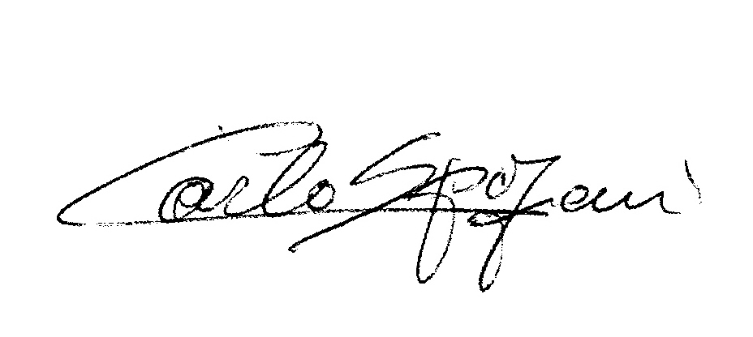
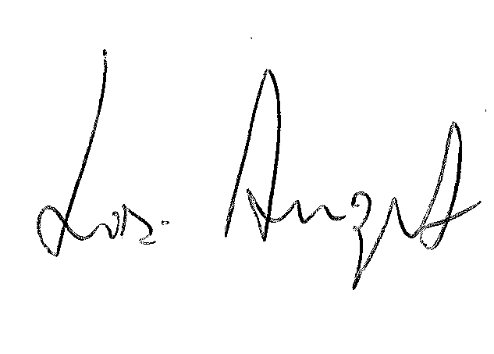
R.E.M. S.R.L. R.E.M. SRL
Carlo Spaziani – Resp. Azienda Lisi Angelo – Uff.Tecnico

